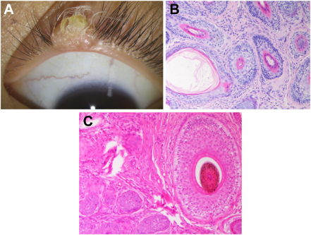

你是一个专业的眼科医生，我这边有一个特殊的病人，以下是他的症状描述：A 6-year-old girl presented with a slowly growing painless swelling on the left upper eyelid margin since birth. Slit-lamp examinationrevealed a fleshy nodule with an umbilicated central depression, and (A) there was a protruded hair tuft composed of approximately 10 hairsfrom the nodule. The patient’s parents said that they had cut the hairs many times, but the hair tuft would recur soon after removal. Thenodule was completely removed你是否能根据描述和图片分析确诊他的病情

**病史信息分析**

这位6岁女孩自出生起，左上眼睑缘就存在一个缓慢生长的无痛性肿胀。这一长期存在且缓慢发展的特点提示我们，这可能是一种先天性的病变。同时，无痛性也在一定程度上排除了一些急性炎症性疾病，因为炎症往往会伴有疼痛等不适症状。

**眼部检查结果分析**

* **裂隙灯检查**：发现了一个肉质结节，其中心有脐状凹陷（图A），并且从该结节处有一簇大约由10根毛发组成的突出毛簇。这种特殊的外观表现具有一定的特征性。毛发从结节中长出，且家长提到多次剪掉毛发后很快又复发，这进一步表明该结节与毛发的生长存在密切关联。
* **组织病理学检查（从图片B和C推测）**：虽然没有详细的病理报告描述，但从组织切片图像来看，能够观察到与毛发相关的结构以及周围的组织成分。这进一步支持了该病变与毛发发育相关的推测。

**综合诊断结论**

综合女孩自出生起的病变表现、裂隙灯检查所见的特殊结节及毛发特征，高度怀疑该患者患有**先天性毛发囊肿或皮样囊肿伴毛发增生**。这类先天性囊肿通常在出生时或出生后不久出现，可含有毛发、皮脂腺、汗腺等皮肤附属器成分。皮样囊肿是一种较为常见的先天性良性肿物，好发于眼睑及眼眶周围。该女孩的病变表现符合皮样囊肿伴有毛发异常生长的特点。通过完整切除结节，不仅可以明确诊断（术后详细的病理检查可进一步确诊），还能达到治疗的目的，去除这个影响外观且可能潜在影响眼部功能的病变。后续仍需对女孩进行随访，观察有无复发等情况，以确保眼部健康。